Дистанционные занятия 15.10.2021 в детском объединении «Мастерилки» группа №2.
ТЕМА ЗАНЯТИЯ: Работа с шаблонами. Аппликация из бумаги.

ЦЕЛЬ ЗАНЯТИЯ: Формировать умение создавать аппликацию из бумаги.

ЗАДАЧИ ЗАНЯТИЯ:
Образовательные: Закреплять навыки вырезания; упражнять детей в навыках приклеивания и размещения готовых деталей разной формы и цвета, обучать пониманию и соблюдению правильной последовательности выполнения задания.
Развивающие: Развивать кругозор детей; развивать память, внимание, образное и пространственное мышление; развивать мелкую моторику рук, сенсорное восприятие.
Воспитательные: Воспитывать аккуратность при выполнении задания, усидчивость, терпение. Учить радоваться результату своей работы.

СОДЕРЖАНИЕ ЗАНЯТИЯ:

Правила безопасности при работе.

Правила безопасной работы с ножницами.
- Соблюдай порядок на своём рабочем месте.
- Перед работой проверь исправность инструментов.
- Работай только исправными инструментами.
- Работай ножницами только на своём рабочем месте.
- Следи за движением лезвий во время работы.
- Ножницы клади кольцами к себе.
- Подавай ножницы кольцами вперёд.
- Не оставляй ножницы открытыми.
- Не играй с ножницами, не подноси ножницы к лицу.
- Используй ножницы по назначению.

Правила безопасной работы с клеем.
- При работе с клеем пользуйся кисточкой, если это требуется.
- Бери то количество клея, которое требуется для выполнения работы на данном этапе.
- Кисточку и руки после работы хорошо вымой с мылом.

Аппликация «Корзина с цветами».
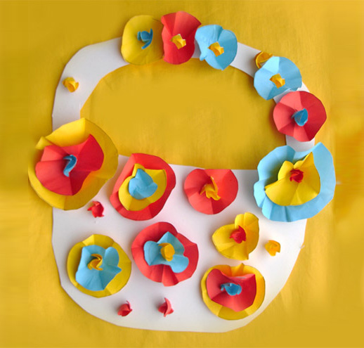
Для работы необходимо подготовить:
- картон;
- цветная бумага двусторонняя разных цветов;
- ножницы, клей;
- простой карандаш;
- эскиз.
Порядок работы:
Шаг 1. Если получится, нарисуйте корзину, нет возможностей нарисовать, тогда можно распечатать. Цвет выбирайте сами, только помните, что на ней будут цветы, а она – фон для них.
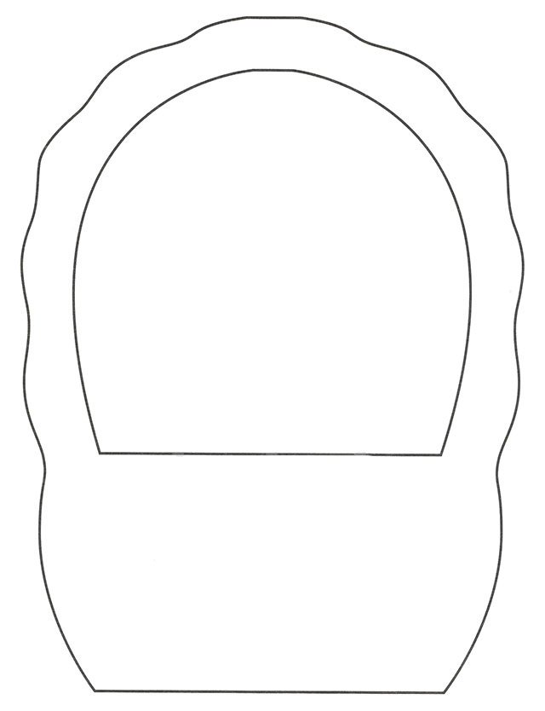
Приклеиваем корзинку к более плотной бумажной основе или к картону. Тогда наша нелегкая объемная аппликация из бумаги будет прочно держаться. Приступаем к творению.
Шаг 2. Из листа бумаги при помощи трафарета вырезаем круги. А трафаретом могут быть разные предметы: маленькие чашечки, монетки, круглые флакончики, стаканчики.

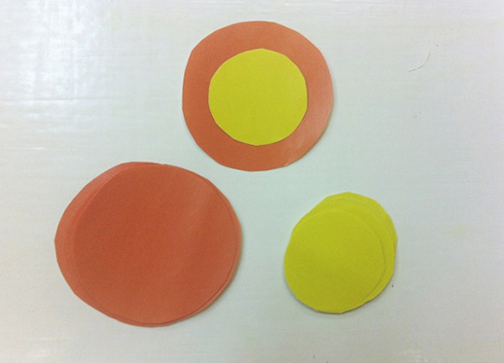
Берем бумагу ярких цветов, так как картинки должны быть пестрые и радостные. Как раз подходящее развлечение для детей 2- 3 лет, именно то, что они любят.
Шаг 3. Ставим на цветную часть, на середину круга, карандаш и оборачиваем вокруг него бумагу. Для того, чтобы у нас вышли объемные аппликации, достаточно даже немного прижать к стержню круги.

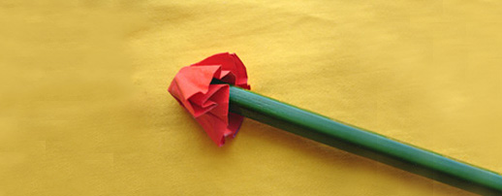
Шаг 4. Не вынимая карандаш, окунаем серединку будущего колокольчика или орхидеи в клей и прижимаем карандашом. Можно продолжить, и в саму серединку таким же образом наклеить второй кружок меньшего диаметра, чтобы получились объёмные маки и ромашки.

Итог урока:
- Сообщение о достижении цели урока.
- Анализ выполненных работ.
- Разбор ошибок.
- Рассмотрение потери рабочего времени.

